Modul 9: Transformasi Fourier
Nama Lengkap : Silfiana Dwi Nabiilah
Kelas : 2A TNK
NIM : 221344048
- Tulislah program berikut ini:
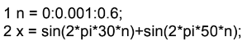
Lalu lengkapi program di atas, sehingga dapat menampilkan sinyal x dengan panjang sample 100. Tuliskan pada laporan saudara, frekuensi sampling, dan frekuensi2 sinyal sinusnya.
Jawab:
Program | Hasil Output
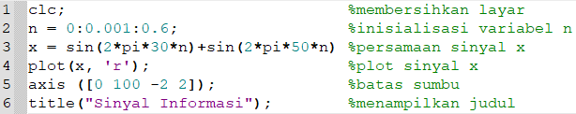 | 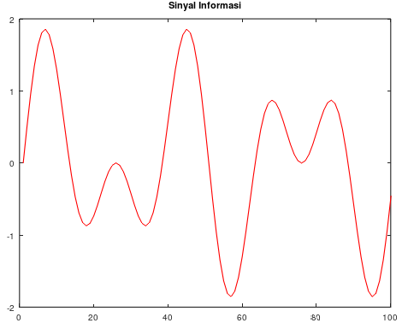
Analisa Data:
Pada program pertama ini menampilkan satu buah sinyal yaitu sinyal informasi dengan keterangan sinyal tersebut terbentuk dari dua buah frekuensi. Besarnya frekuensi pertama yaitu 30 Hz dan besarnya frekuensi kedua yaitu 50Hz.
Sinyal informasi ini dihasilkan dari hasil penjumlahan dua buah sinyal, untuk mengetahui besarnya nilai frekuensi samplinh, maka dapat dihitung dari besarnya nilai kenaikan domain waktu yaitu sebesar 0,001. Dari pernyataan tersebut maka diketahui besarnya nilai frekuensi sampling sebagai berikut:
$$fs= \frac{1}{0,001}=1000Hz=1KHz$$
Dari pergitungan diatas maka diketahui besarnya nilai frekuensi sampling pada program pertama ini adalah 1KHz. Pada program pertama ini menggunakan perintah plot. Fungsi perintah plot yaitu untuk membuat plot dari satu set data. Perintah plot ini akan membuat plot di area plot yang saat ini aktif.

- Tambahkan sinyal di atas dengan sinyal derau dengan amplitudo + 0.8. Gunakan perintah randn. Beri nama sinyal tersebut dengan y. Lalu tampilkan dan bandingkan sinyal y ini dengan sinyal aslinya x. Gunakan perintah subplot, agar kedua sinyal dapat ditampilkan secara serentak. Tampak bahwa bentuk sinyal aslinya telah hilang.
Jawab:
Program | Hasil Output
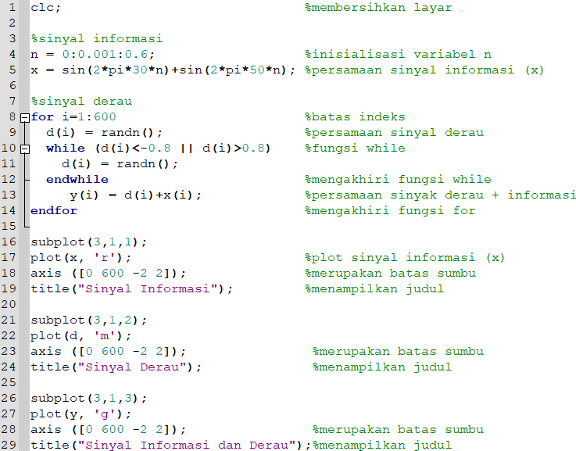 | 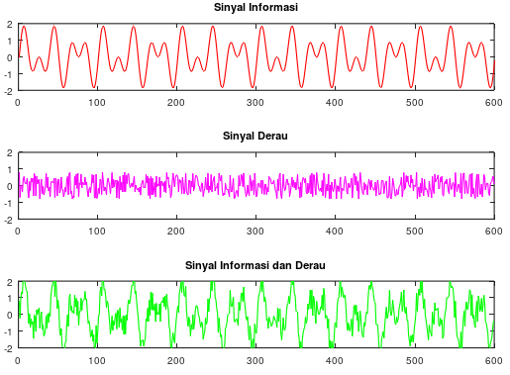
Analisa Data:
Pada program kedua ini menampilkan tiga buah sinyal yaitu sinyal informasi (x), sinyal derau (d) dengan amplitude + 0.8, dan sinyal gabungan yaitu sinyal informasi dan derau (y). Untuk melihat hasil yang lebih detail disini penulis menentukan panjangnya sample setiap gelombang adalah 600.
Pada program ketiga ini menggunakan perintah subplot dan plot. Fungsi perintah subplot ini adalah untuk membagi area plot menjadi beberapa bagian dan memilih area tertentu untuk membuat plot. Dengan fungsi ini maka dapat menampilkan beberapa plot dalam satu gambar secara terorganisir. Sedangkan perintah plot berfungsi untuk membuat plot dari satu set data. Perintah plot ini akan membuat plot di area plot yang saat ini aktif.

- Setelah didapatkan sinyal x dan y, sekarang tulislah program berikut ini untuk mengkonversikan sinyal x kedalam domain frekuensi.
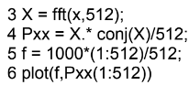
Perhatikan, bahwa komponen dasar Fouriernya adalah 512 sinyal, sementara kalau diperhatikan sinyal aslinya memiliki 600 sampel pada domain waktu. Kedua bilangan tersebut tidak berhubungan. Sinyal ditampilkan dalam besaran powernya (Pxx). Jelaskan bagian program pada baris ke-4 dan fungsi angka 1000 pada baris 5.
Jawab:
Program | Hasil Output
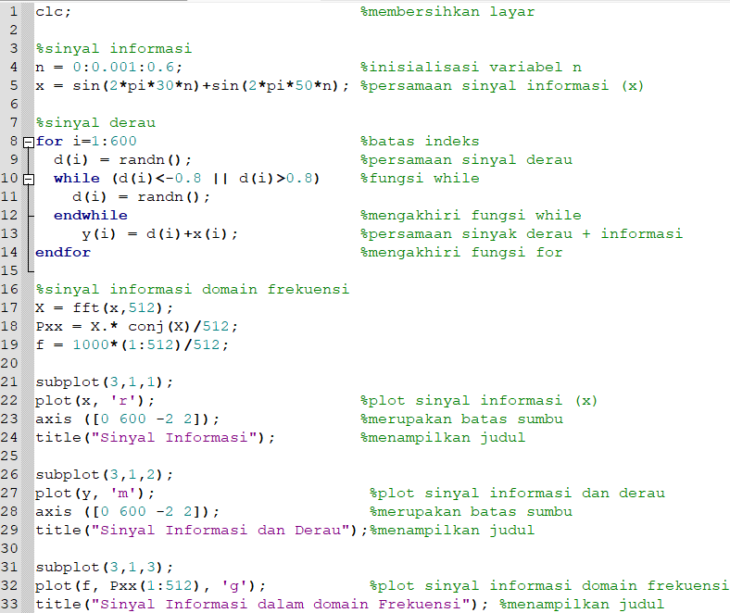 | 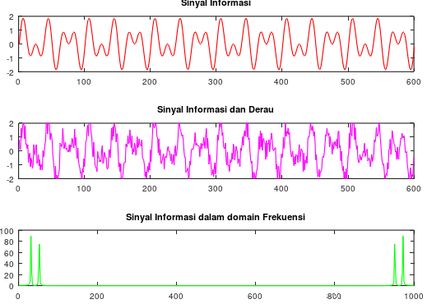
Analisa Data:
Pada program ketiga ini menampilkan tiga buah sinyal yaitu sinyal informasi (x), sinyal hasil pertambahan sinyal informasi dan derau (y), dan sinyal informasi hasil konversi kedalam domain frekuensi (f).
Fungsi dari baris keempat yaitu perintah Pxx = X.* conj(X)/512; befungsi untuk menghitung spektrum kekuatan (power spectrum) dari sinyal informasi (x) yang sebelumnya telah diubah menjadi domain frekuensi dengan menggunakan Fast Fourier Transform (FFT). Detailnya sebagai berikut:
- X = fft(x,512);: Perintah ini mengubah sinyal informasi x dari domain waktu ke domain frekuensi dengan menggunakan FFT dan menghasilkan sebuah vektor X yang terdiri dari 512 titik data frekuensi.
- X.* conj(X): Ini adalah operasi elemen per elemen antara X dan konjugat kompleksnya conj(X). Operasi ini menghasilkan spektrum kekuatan dari sinyal x di domain frekuensi. Dalam domain frekuensi, spektrum kekuatan dihitung sebagai hasil kali antara komponen frekuensi dengan konjugat kompleksnya.
- /512: Pembagian dengan 512 ini digunakan untuk melakukan normalisasi hasil spektrum kekuatan. Normalisasi diperlukan agar spektrum kekuatan ini sesuai dengan skala asli dari sinyal input.
Sedangkan fungsi angka 1000 pada perintah f = 1000*(1:512)/512; berfungsi sebagai nilai frekuensi sampling yaitu 1000Hz.

- Gunakan cara yang sama untuk mengkonversikan sinyal y dan bandingkanlah hasilnya dengan percobaan no 3. Beri nama sinyalnya Y dan Pyy. Bandingkan pula hasilnya dengan hasil percobaan no (1) dan (2). Pada domain mana sinyal mudah diamati? Berikanlah kesimpulan anda.
Jawab:
Program | Hasil Output
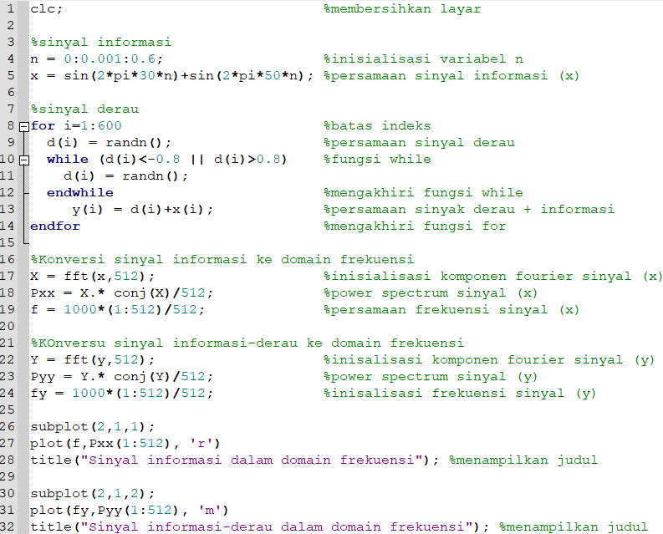 | 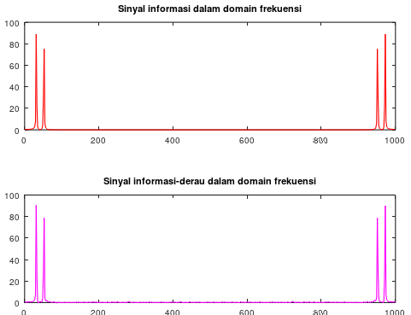
Analisa Data:
Pada program keempat ini menampilkan dua buah sinyal yaitu sinyal informasi (x) hasil konversi ke dalam domain frekuensi dan sinyal informasi-derau (y) hasil konversi ke dalam domain frekuensi.
Berdasarkan pengamatan penulis dari sinyal informs (x) dan sinyal informs-derau (y) di atas, dapat diketahui bahwa dalam domain frekuensi kedua sinyal tersebut memiliki amplitude dan bentuk yang serupa. Namun jika dalam domain waktu bentuk dari kedua sinyal sinyal tersebut berbeda karena sinyal informasi-derau (y) telah mendapatkan pengaruh dari sinyal derau.
Oleh karena itu, dapat diketahui bahwa untuk mengamati sinyal yang dipengaruhi sinyal derau, akan lebih mudah jika mengamati nya dalam domain waktu. Namun, untuk mengamati pengaruh daya pada sinyal, akan lebih mudah jika mengamatinya dalam domain frekuensi.

- Untuk menghilangkan noise dapat dilakukan dengan berbagai cara. Yang termudah adalah dengan melihat amplitudonya, serta membandingkannya dengan suatu bilangan threshold tertentu. Bila nilainya dibawah nilai threshold, maka sinyal tersebut adalah noise dan dibuang. Buatlah program untuk menghilangkan komponen noise (derau) dari Y. Berilah nama sinyal ini Xn.
Jawab:
Program | Hasil Output
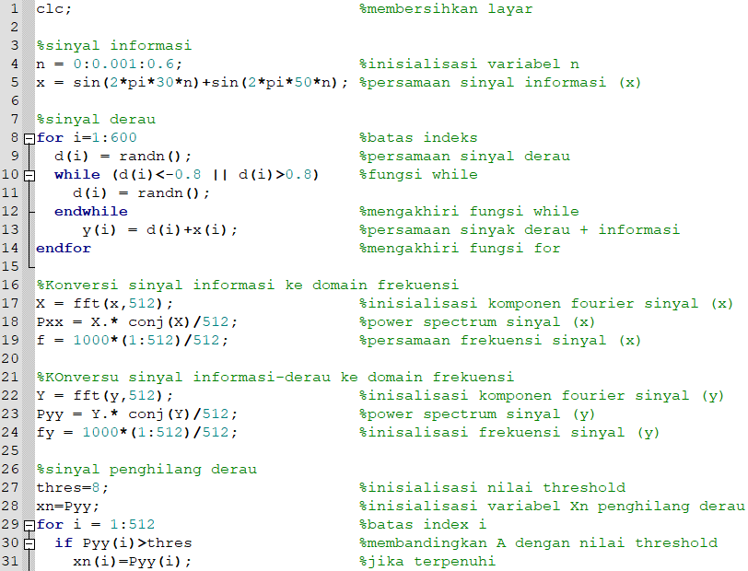  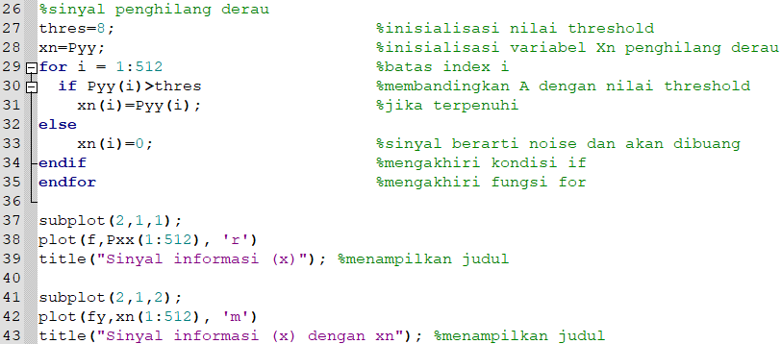 | 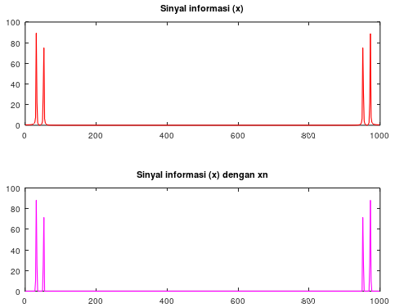
Analisa Data:
Pada program kelima ini menampilkan dua buah sinyal yaitu sinyal informasi (x) hasil konversi ke dalam domain frekuensi dan sinyal informasi (x) dengan xn. Pada program ini, nilai dari threshold disimpan pada variabel thres dan nilainya ditetapkan 8. Lalu, terdapat suatu pengondisian yang di mana jika nilai Pyy(i) kurang dari thres maka sinyal akan dibuat 0 karena berarti noise sehingga sinyal derau tersebut akan dibuang.

- Sekarang, lakukan proses konversi dari Xn pada domain frekuensi ke xi pada domain waktu. Gunakan perintah ifft sebagai berikut:
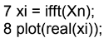
Tampilkan hasilnya, dan bandingkan dengan sinyal x semula. Apa yang terjadi? Berikan kesimpulan anda.
Jawab:
Program | Hasil Output
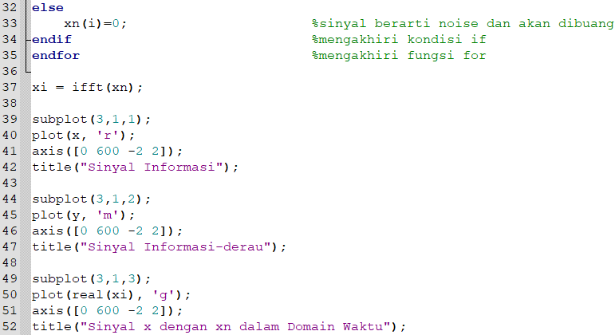 | 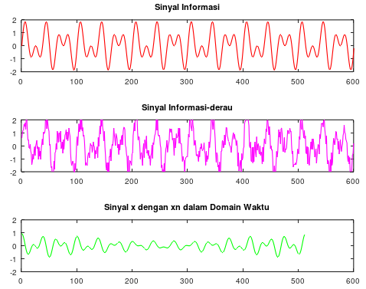
KESIMPULAN :
Praktikum Modul 9 Mata Kuliah Pengolahan Sinyal Digital dengan judul praktikum “Transformasi Fourer” ini menghasilkan beberapa kesimpulan sebagai berikut:
- Transformasi Fourrier digunakan dalam mengkonversi sinyal dari domain waktu ke domain frekuensi sehingga dengan menggunakan Transformasi Fourrier, dapat dilakukan analisis sinyal pada dua domain yang berbeda. Hal ini dibutuhkan karena suatu sinyal dapat mudah dianalisis hanya dalam domain waktu atau hanya dalam domain frekuensi.
- erdasarkan hasil kedua sinyal, diketahui bahwa sinyal x telah diperbaiki oleh sinyal xi yang merupakan sinyal xn dalam domain waktu. Hal ini dilihat dari penurunan amplitude yang terjadi karena pada proses menghilangkan sinyal derau pada domain frekuensi.
- Penggunaan threshold sebagai batas dalam pendeteksian amplitudo sinyal derau, sehingga nilai yang terdapat dibawah nilai threshold (yaitu sinyal deraunya) akan dihilangkan. Terdapat perbedaan sedikit bentuk dari sinyal yang telah difilter, dikarenakan sinyal yang telah difilter sebelumnya telah melewati pengaruh derau kemudian melalui proses filtering, sehingga sedikit berbeda bentuk dan sedikit pergeseran.

